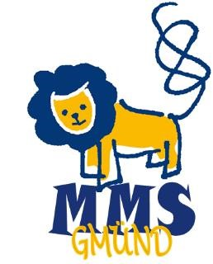

**Anmeldung für die MMS Gmünd**

|  |  |  |  |
| --- | --- | --- | --- |
| **Name des Kindes** |  | | |
| **Geboren am** |  | **SVNR:** |  |
| **Wohnadresse** |  | | |
| **Religionsbekenntnis** |  | | |
| **Telefonnummer** |  | | |
| **E-Mail** |  | | |
| **Volksschule** |  | | |

**Ich melde mein Kind für die 1. Klasse im Schuljahr 2025/26 an:**

**O Mittelschule (ohne Musikschwerpunkt)**

**O Mittelschule (mit Musikschwerpunkt)**

**Voraussetzung**: **Bestandener Eignungstest und Erlernen eines Instrumentes,  
 entweder in der Ortsmusikschule oder bei uns!**

Lernt Ihr Kind bereits ein Instrument in der Ortsmusikschule?

O nein O ja, welches _______________________

bei wem _______________________

wie lange ______________________

Mein Kind wird in der Ortsmusikschule ein Instrument im Schuljahr 2025/26 weiterspielen.

O nein O ja

Da mein Kind noch **kein** Instrument spielt, melde ich mein Kind verbindlich für folgendes   
Instrument in der **Mittelschule** an:

O Gitarre O Klavier

O Blockflöte O E Bass

O Schlagzeug O E Gitarre

O Keyboard O Saxophon

O Steirische Harmonika

Zusätzlich zum Hauptinstrument besteht die Möglichkeit, folgendes Zweitinstrument auszuwählen.

(vorbehaltlich der Anmeldezahlen)

Wenn erwünscht, bitte zutreffendes ankreuzen:

O Gitarre O Klavier

O Blockflöte O E Bass

O Schlagzeug O E Gitarre

O Keyboard O Saxophon

O Steirische Harmonika O Gesang

**Weitere Informationen**

* Interesse zu einer sportlichen Neigungsgruppe (Fußball –Schülerliga Knaben und Mädchen)

O JA O NEIN

* Ich bin an einer Nachmittagsbetreuung für mein Kind interessiert (Achtung KOSTENPFLICHTIG)

O JA O NEIN

# ____________________ __________________________

Ort, Datum Unterschrift d. Erziehungsberechtigten